**Конспект урока**

**История, 5 класс, 14.02.2025г.**

**Здравствуйте, ребята. Сегодня на уроке вам нужно:**

1. Откройте тетради. Запишите число и тему урока. **Тема « Македонские завоевания. Держава Александра Македонского»**

2. Прочитайте параграф 41 стр. 207-210. Прочитайте конспект.

4. Посмотрите видеоурок по ссылке <https://resh.edu.ru/subject/lesson/7541/main/252882/>

3. Выполните задания на скайсмарте по ссылке. <https://edu.skysmart.ru/student/zohabazoze>

4. На стр.210, задание №2 (таблица) письменно в тетради.

**Теоретический материал для самостоятельного изучения**

Все мы знаем Александра Македонского, и почти никто не знает Филиппа, а ведь именно благодаря Филиппу Македония стала могущественной державой.

Филиппу Македонскому приписывают слова о том, что нет такой высокой крепостной стены, через которую не сможет переступить осёл, нагруженный золотом. Поэтому, готовясь к завоеваниям, Филипп Македонский провёл финансовую реформу, в результате которой стала возможна перестройка армии.

Во-первых, Филипп захватил богатые месторождения железа, золота и серебра во Фракии и начал чеканку золотых монет очень высокой пробы (первая золотая монета на Балканах), которые стали основным средством обмена при экономических сделках в Эгейском регионе и Причерноморье. Ещё для пополнения казны военно-морской флот Филиппа занимался морским разбоем.

Во-вторых, была проведена военная реформа. На свои средства и по греческому образцу Филипп II создал самую мощную армию на Балканах. Он заменил систему наёмничества на набор македонских граждан в армию. Была создана новая македонская фаланга (она была значительно больше греческой, и копья воинов были длиннее), которая не потерпела ни одного поражения до начала II в. до н.э. Была повышена роль конницы, которая располагалась на флангах фаланги, во главе одного из которых находился ещё очень молодой Александр. Войско македонян в большей степени, чем любое из греческих полисных гоплитских ополчений, было оснащено техническими приспособлениями: катапультами, таранами, осадными башнями на колёсах, служившими для штурма укреплённых городов, была введена система постоянного обучения, тренировок и упражнений в армии.

Филипп Македонский быстро подчинил себе часть Северной Греции и получил право председательства на общегреческом празднике – Пифийских играх, что было высокой честью в Греции. Македонская армия стояла вблизи самих Афин: опасность стала очевидной. В Афинах возникло две позиции в отношении к Македонии. Первую представлял знаменитый оратор Демосфен. Демосфен призывал афинян к решительной борьбе против Македонии и выступал в народном собрании с речами против Филиппа (их прозвали «филиппиками»). Он говорил, что Филипп – варвар, враг афинской демократии и свободы, что подчиняться господину – удел рабов и что нужно все деньги Афин пустить на усиление армии и флота для борьбы с Филиппом

Другую позицию представлял ораторы Исократ и Эсхин. Исократ призывал афинян к сотрудничеству с Филиппом Македонским. Он полагал что, Греция может быть объединена только Македонией, тем более что во главе неё находилась такая сильная личность как Филипп II.

В споре победил Демосфен, после чего Афины и часть греческих полисов создали союз против Филиппа II. Этот союз дважды разгромил его, но в решающей битве при городе Херонея 2 августа 338 г. до н. э. Филипп вместе с 16-летним сыном Александром, который командовал конницей на левом фланге, разгромил афинян. После победы он устроил пиршество прямо на поле битвы среди неубранных тел. Греция была подчинена Македонии, но Филипп не разрушил греческие города и не казнил людей: он хотел использовать греческие ресурсы для завоевания Персии.

В 337 г. до н.э. Филипп Македонский созвал общегреческий конгресс в Коринфе, на котором объединил их все в Эллинский союз, во главе с самим Филиппом и предложил начать войну с их давним врагом – Персией с целью завоевания новых земель (что решило бы земельную проблему греков), богатств и новых рынков сбыта для греческих товаров. Филипп напомнил, что 150 лет назад персы во главе с Ксерксом захватили и сожгли главную греческую святыню – афинский Акрополь, надругались над греческими богами.

Объявление войны Персии на панэллинском конгрессе в Коринфе было встречено греками всеобщим восторгом. Но возглавил поход не Филипп, в 336 г. до н.э. в самый разгар подготовки к персидскому походу он был убит в театре на свадьбе своей дочери. Александр Македонский понимал, что только персидский поход может принести славу и поэтому он решил его возглавить сам.

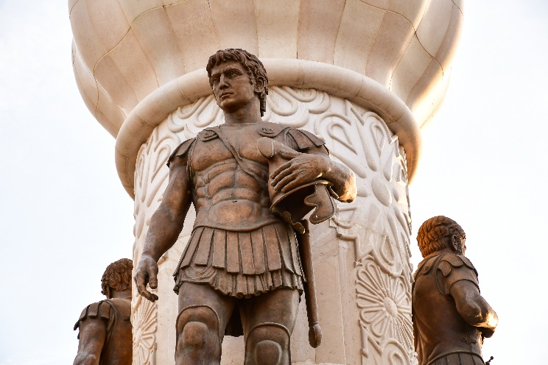

*Александр Македонский*

Согласно легенде, Александр Македонский родился 21 июля 356 г. до н.э. – в тот самый день, когда сгорел храм Артемиды Эфесской (одно из семи чудес света). Сначала пожар расценили как предвестие бед, а после успехов Александра обосновали это тем, что богиня Артемида не могла уследить за своим храмом, поскольку помогала маленькому Александру родиться на свет.

Уже с детства Александр Македонский проявлял удивительные качества. Например, он усмирил дикого коня Буцефала (в переводе «бычья голова»), которого не смог приручить никто из окружения Филиппа (Александр подошёл к нему близко и закрыл руками глаза коню). Александр получил прекрасное образование: его учителем был великий философ Аристотель. Любимым произведением Александра была «Илиада» Гомера: он постоянно носил с собой свиток с текстом этой поэмы (хранил его в одной шкатулке с кинжалом) и почти каждый день читал избранные моменты. Александр рыдал за чтением этого списка, поскольку он прожил уже больше, чем Ахилл, а такой славы ещё не приобрёл. За нею он и отправился в свой великий поход на Восток.

Александр Македонский хотел завоевать западное побережье Малой Азии и в случае успеха хотел дойти до реки Галис. В 334 г. до н. э. Александр с 40-тысячным войском перешёл пролив, отделяющий Балканы от Малой Азии и завоевал Малую Азию, а в течение следующих двух лет – Сирию, Финикию, Палестину и Египет. Египтяне встретили Александра как освободителя от персов, поэтому объявили его сыном бога Амона, т. е. живым богом.

Большинство командиров и рядовых воинов армии Македонского предлагали остановиться, довольствуясь захваченным. Слабый персидский царь Дарий III предлагал половину царства, половину казны и дочь в жёны Александру при заключении мирного договора. Но Александр решил захватить всю Персию и через Индию дойти до Океана. Индия тогда была последним из известных персов, грекам и македонцам государством в Азии. Македонский быстро захватил основную часть Персидской державы. В битве при Иссе Дарий III, имея численное превосходство, потерпел поражение и бежал с поля боя.

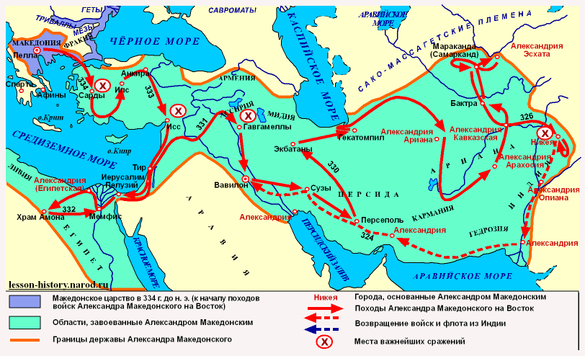

*Походы Александра Македонского*

В 331 г. до н.э. у деревни Гавгамелы состоялось решающее сражение между македонским и персидским войсками. Сначала персам удалось потеснить неприятеля. Тогда Александр направил основной удар против царя персов. В схватке возничий Дария был убит дротиком, однако персы приняли его смерть за смерть персидского царя. Паника охватила их ряды. И вновь спасаться Дарию пришлось бегством. Однако в дороге он был убит.

Распустили слух, что еще живой Дарий завещал Александру Персию. Этим гениальным ходом Александр Македонский стал новым законным правителем Персии, а не завоевателем. Поэтому в восточной традиции завоевания Александра Македонского представляются не как новая веха в истории, а как внутреннее восстание и обычная смена царя. После битвы при Гавгамелах Александру среди многих городов сдался и Вавилон, который полководец превратил в столицу своей империи.

Множество городов было основано Александром во время похода, 17 из них он назвал в честь себя Александриями.

В 329–327 гг. до н.э. войско Александра заняло Среднюю Азию, где встретило мощное сопротивление. Чтобы преодолеть его, Александр женился на дочери одного из местных царей Роксане, чем показал, что уважает местное население и рассматривает их как союзников, после чего сопротивление сразу прекратилось. Во время индийского похода среднеазиатская конница была одной из лучших частей армии Македонского, а Роксана потом станет матерью единственного сына Александра – Александра IV. В 326–324 гг. Александр попытался захватить Индию, но у берегов реки Ганг Александр вынужден был остановиться: его армия отказалась идти дальше. Воины устали в течение 10 лет вести беспрерывные бои и хотели вернуться на родину. Было тяжело вести войну с индийцами, они использовали боевых слонов и забрасывали войска Александра горшками с ядовитыми змеями и с нечистотами. В Индии начался сезон муссонных дождей, ядовитые змеи и насекомые распространяли в греческом войске тропическую лихорадку. Александру пришлось повиноваться решению своих воинов и принять решение вернуться в свою новую столицу – Вавилон. Там на одном из пиров он заболел и через несколько дней умер 10 июня 323 г. до н. э.

Началась борьба за власть между соратниками Александра. Созданная Александром держава распалась на несколько государств, в которые переселялись греки и македоняне. В этих государствах распространились язык и культура эллинов.